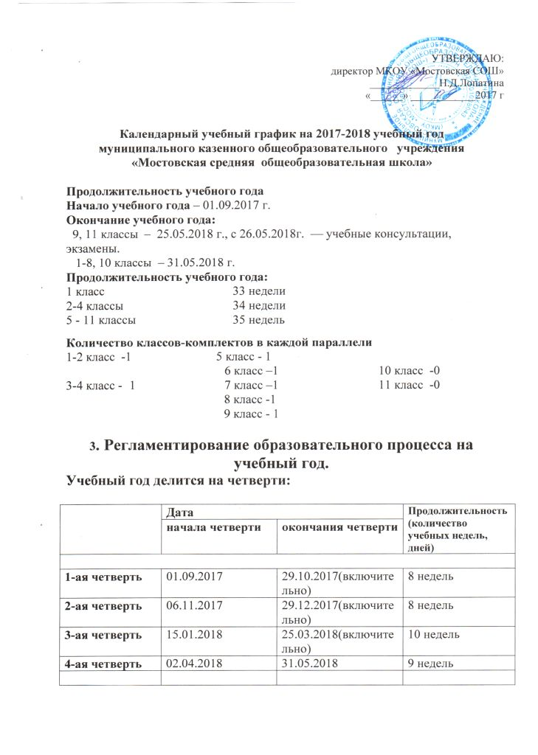

Продолжительность каникул в течение учебного года:

 | Дата начала каникул | Дата окончания каникул | Продолжительность (дни)
Осенние | 30.10.2017 | 05.11.2017  (включительно) | 7 дней
Зимние | 30.12.2017 | 14.01.2018  (включительно) | 16 дней
Дополнительные каникулы для 1 класса | 19.02.2018 | 25.02.2018 | 7
Весенние | 26.03.2018 | 01.04.2018  (включительно) | 7
Летние | 01.06.2018 | 31.08.2018 | 92

Праздник последнего звонка – 25 мая 2018 года.
4. Регламентирование образовательного процесса на неделю
Продолжительность рабочей недели:
5-ти дневная рабочая неделя в 1,5 классе
6-ти дневная рабочая неделя во 2-11 классах.

5. Регламентирование образовательного процесса на день
Сменность: одна смена, начало уроков в 8.30.

